# **Databáze**

Databáze neboli datová základna (Data Base) je místo, kam se ukládají určitým způsobem organizované a strukturované údaje. Přístup k údajům uložených v databázi obstarává databázový systém, kterému se říká SŘBD - Systém Řízení Báze Dat (anglický termín DBMS - DataBase Management Systém). Běžně se označením databáze myslí jak uložená data, tak i software.

**Atribut** neboli tako položka je jednotlivý sloupec v tabulce (např. jméno, příjmení, adresa, rodné číslo)

**Záznamem** označujeme jednotlivý řádek v tabulce (např. Petr Novák; Palackého 65, Turnov; 8970612/3615)

**Primární klíč** je atribut, jehož hodnota je pro každý záznam jedinečná (vhodným primárním klíčem je např. rodné číslo, neboť to má každý občan České republiky jedinečné)

**Cizí klíč** slouží pro vyjádření vztahů (relací) mezi databázovými tabulkami. Umožňuje nám identifikovat, které záznamy z různých tabulek spolu navzájem souvisí.

## **Vztahy mezi tabulkami**

Relace slouží ke svázání dat, která spolu souvisejí a jsou umístěny v různých databázových tabulkách. V zásadě rozlišujeme čtyři typy vztahů.

* mezi daty v tabulkách není žádná spojitost, proto nedefinujeme žádný vztah
* 1:1 (záznamu odpovídá právě jeden záznam v jiné databázové tabulce a naopak) (Člověk – Datum narození)
* 1:N (přiřazuje jednomu záznamu více záznamů z jiné tabulky) (Přemět – Žák)  
  - jedná se o nejpoužívanější typ relace, jelikož odpovídá mnoha situacím v reálném životě
* M:N (umožňuje několika záznamům z jedné tabulky přiřadit několik záznamů z tabulky druhé) (  
  - tento vztah bývá z praktických důvodů nejčastěji realizován kombinací dvou vztahů 1:N a 1:M, které ukazují do pomocné, tzv. vazební tabulky složené z kombinace obou použitých klíčů

## **Datové modely**

Model je souhrn pravidel pro reprezentaci logické organizace dat v databázi. Rozeznáváme tři základní modely dat - hierarchický, síťový a relační. Nejnovější a zároveň nejpoužívanější je relační model, který odstraňuje některé nedostatky ostatních modelů.

**Hierarchický model**

Data jsou strukturována hierarchicky a obvykle se znázorňují v podobě obráceného stromu. Přičemž jedna z tabulek slouží jako tzv. kořen tohoto obráceného stromu a ostatní tabulky jako větve vycházející z kořene.

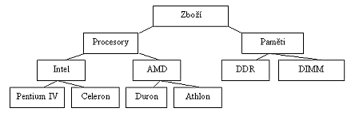

Na obrázku vidíte, že nejvyšším prvkem jsou stromy, které se dělí na 2 základní druhy a každý druh má zase své podruhy a ty zase své podruhy, až se dostanete k jednotlivým instancím.

Vztah v databázi je reprezentován termíny rodič a potomek. V tomto typu vztahu může být tabulka rodiče přidružena k jedné, nebo více tabulkám potomků, ale tabulka potomka může být přidružena pouze k jedné tabulce rodiče. Uživatel k záznamům přistupuje ve směru šipek od kořene až po listové prvky. V tomto případě k jednotlivým stromům.

Hierarchická databáze byla hojně využívaná zejména v době ukládání dat na magnetické pásky, zejména proto že přístup k datům byl pouze sekvenční. S příchodem magnetických médií a narůstajícím počtem redundantních dat se od používání hierarchického modelu značně upustilo.

Největšími nevýhodami hierarchického uspořádání je složitá operace vkládání a rušení záznamů a v některých případech i nepřirozená organizace dat.

**Síťový model**

Síťový model dat je v podstatě zobecněním hierarchického modelu, který doplňuje o mnohonásobné vztahy (sety). Tyto sety propojují záznamy různého či stejného typu, přičemž spojení může být realizováno na jeden nebo více záznamů. Přístup k propojeným záznamům je přímý bez dalšího vyhledávání, k dispozici jsou operace: nalezení záznamu podle klíče, posun na prvního potomka v dílčím setu, posun stranou na dalšího potomka v setu, posun nahoru z potomka na jeho rodiče v jiném setu. Nevýhodou síťové databáze je zejména nepružnost a obtížná změna její struktury.

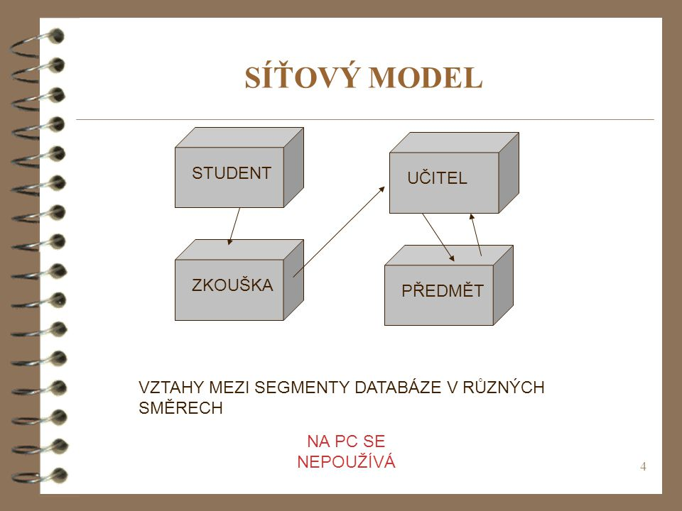

Je to snadno pochopitelná konstrukce, která vytváří vztah mezi dvěma uzly tak, že jeden uzel je definován jako vlastník a druhý jako prvek (tato metoda je značným vylepšením vztahu rodič/potomek). Množinová struktura podporuje vztah 1: N, neboli jeden záznam v uzlu vlastník může být v relaci k jednomu, nebo více záznamům v uzlu člen. Na druhé straně, jeden záznam v uzlu člen je ve vztahu pouze k jednomu záznamu typu vlastník. Záznam v uzlu typu člen navíc nemůže existovat, aniž by byl ve vztahu k nějakému záznamu v odpovídajícím uzlu typu vlastník.

**Relační model**

Relační databázový model je z uvedených nejmladší a zároveň nejpoužívanější. V roce 1970 byl popsán Dr. Coddem. V současnosti je nejčastěji využíván u komerčních SŘBD. Model má jednoduchou strukturu, data jsou organizována v tabulkách, které se skládají z řádků a sloupců. V těchto tabulkách jsou prováděny všechny databázové operace.

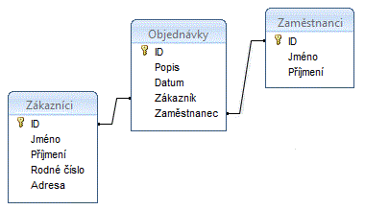

Řádky nebo také záznamy. Oba pojmy jsou identické, jelikož jeden řádek reprezentuje jeden záznam.

Atributy mají určen svůj konkrétní datový typ a doménu, což je množina přípustných hodnot daného atributu. Řádek je řezem přes sloupce tabulky a slouží k vlastnímu uložení dat. Pojem „relační databáze“ souvisí s teorií množin. Každá konkrétní tabulka totiž realizuje podmnožinu kartézského součinu všech potenciálně možných dat všech sloupců – relaci.

Každý řádek by měl mít určitý jedinečný identifikátor, který jednoznačně určí příslušný záznam. Tento problém řeší klíče.

### Primární klíč

Primární klíč je minimální klíč. Je to jednoznačný identifikátor záznamu, řádku tabulky. Pole klíče musí obsahovat hodnotu, to znamená, že se zde nesmí vyskytovat nedefinovaná prázdná hodnota NULL. Každý nový záznam dostává identifikátor odlišný od identifikátorů všech předchozích záznamů, obvykle se jedná o celočíselné řady a každý nový záznam dostává číslo vždy o jednotku vyšší (AUTO INCREMENT) než je číslo u posledního vloženého záznamu.

### Centrální správa DB

**Host/Terminal**

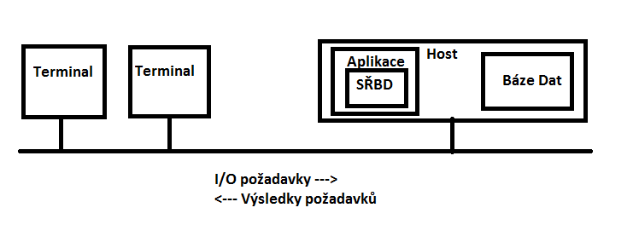

**Klient/Server**

